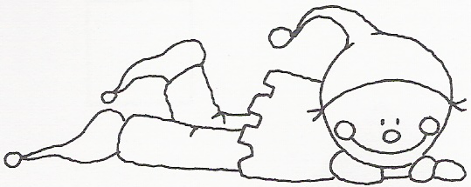

Nome: _______________________________________________
Data: ________________________________________________

Naturalidade – Nacionalidade
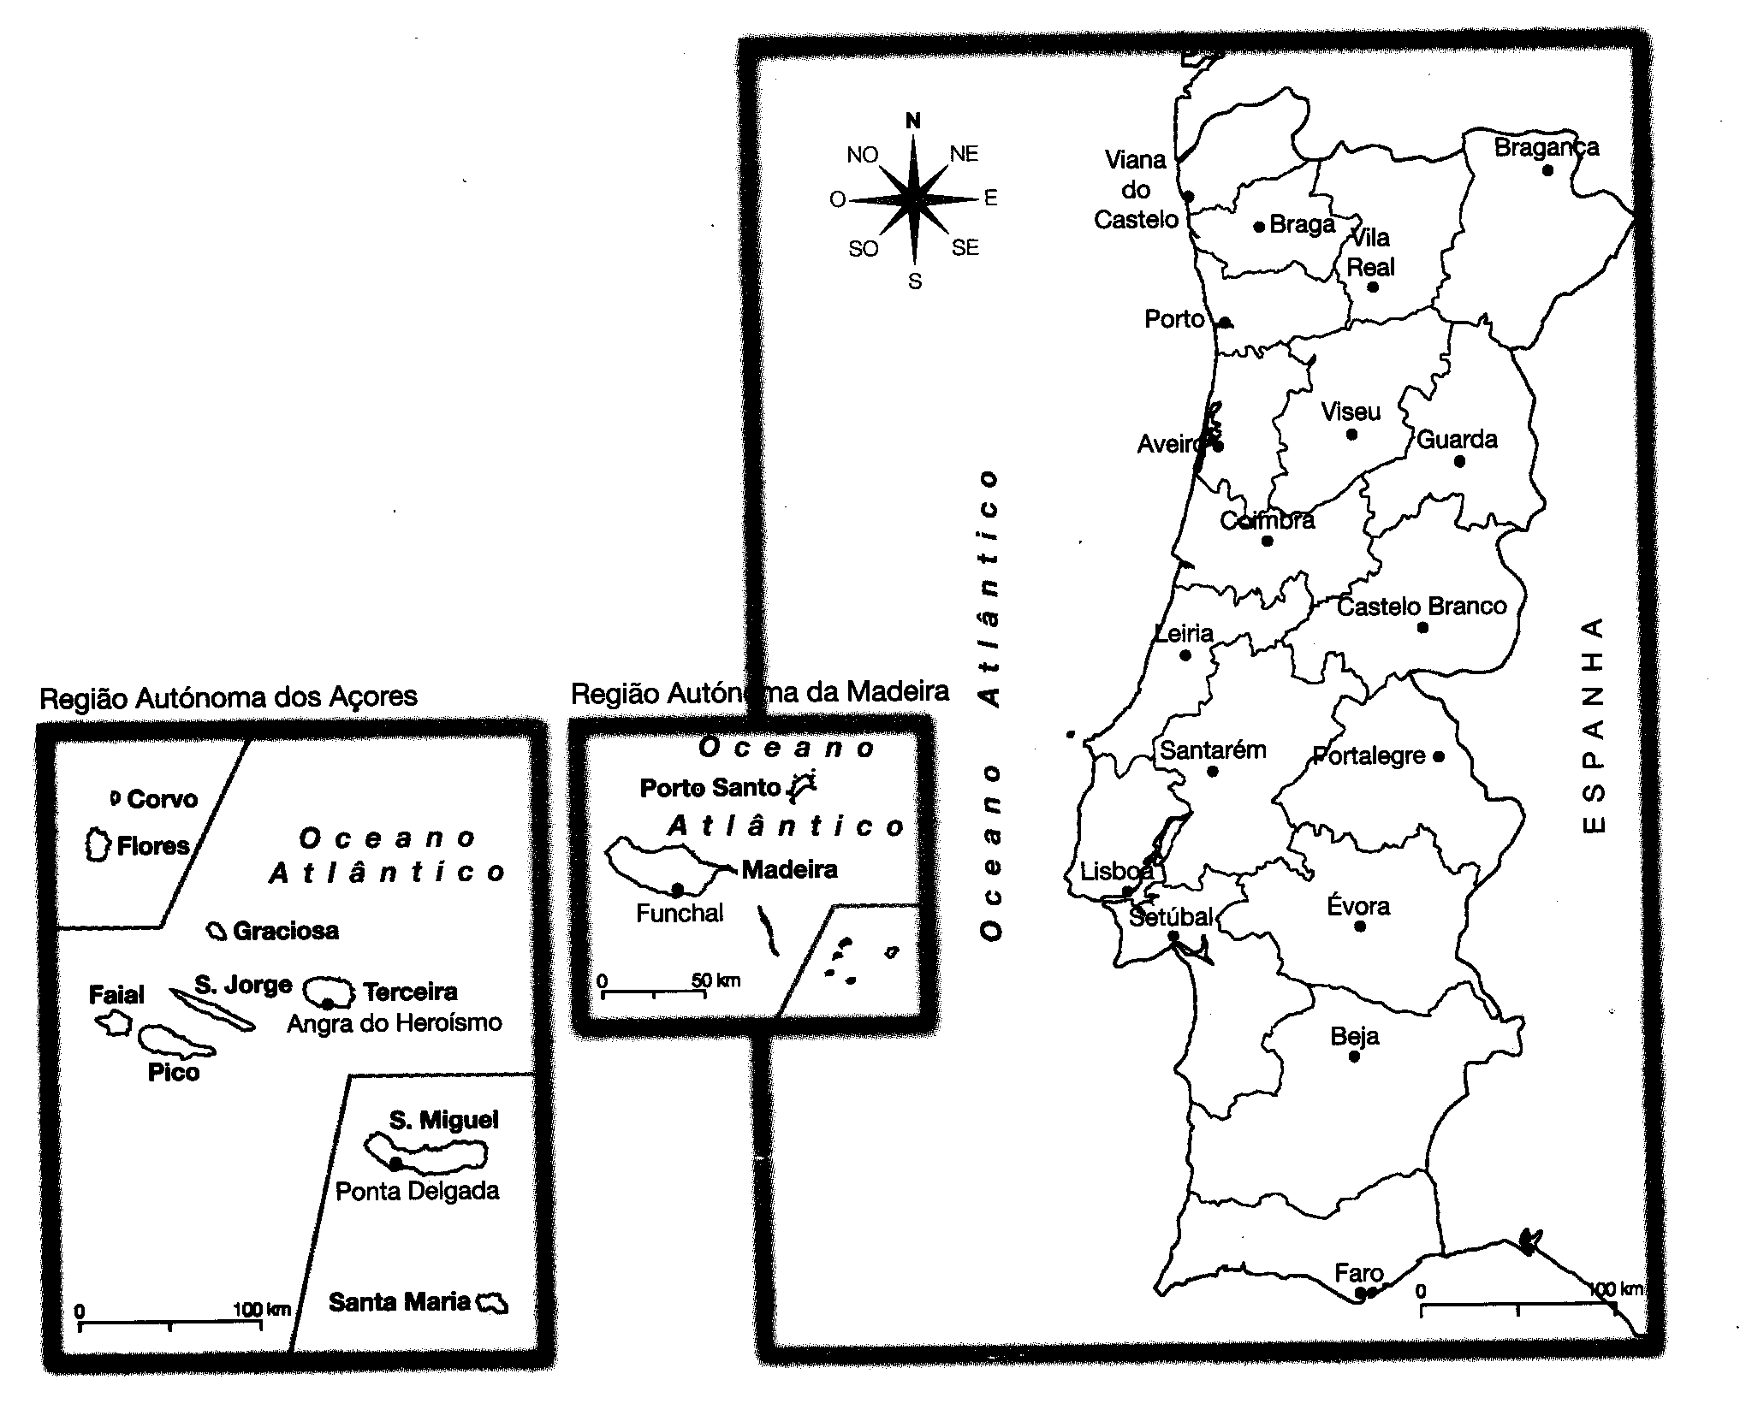
- No mapa, pinta:
a) a amarelo o distrito ou a ilha em que vives ;
b) a azul: o oceano Atlântico;
c) a castanho: o país que faz fronteira com Portugal.

- Rodeia o nome:
a) da capital do distrito ou da ilha em que vives;
b) da capital de Portugal.

- Escreve o nome:
a) do distrito ou da ilha de que és natural _________________________;
b) do distrito ou da ilha onde vives - ______________________________.


- Assinala com X a afirmação verdadeira. Eu vivo:

em Portugal Continental.
na Região Autónoma dos Açores.
na Região Autónoma da Madeira.
- Sabes qual é a tua nacionalidade e a tua naturalidade? Completa.
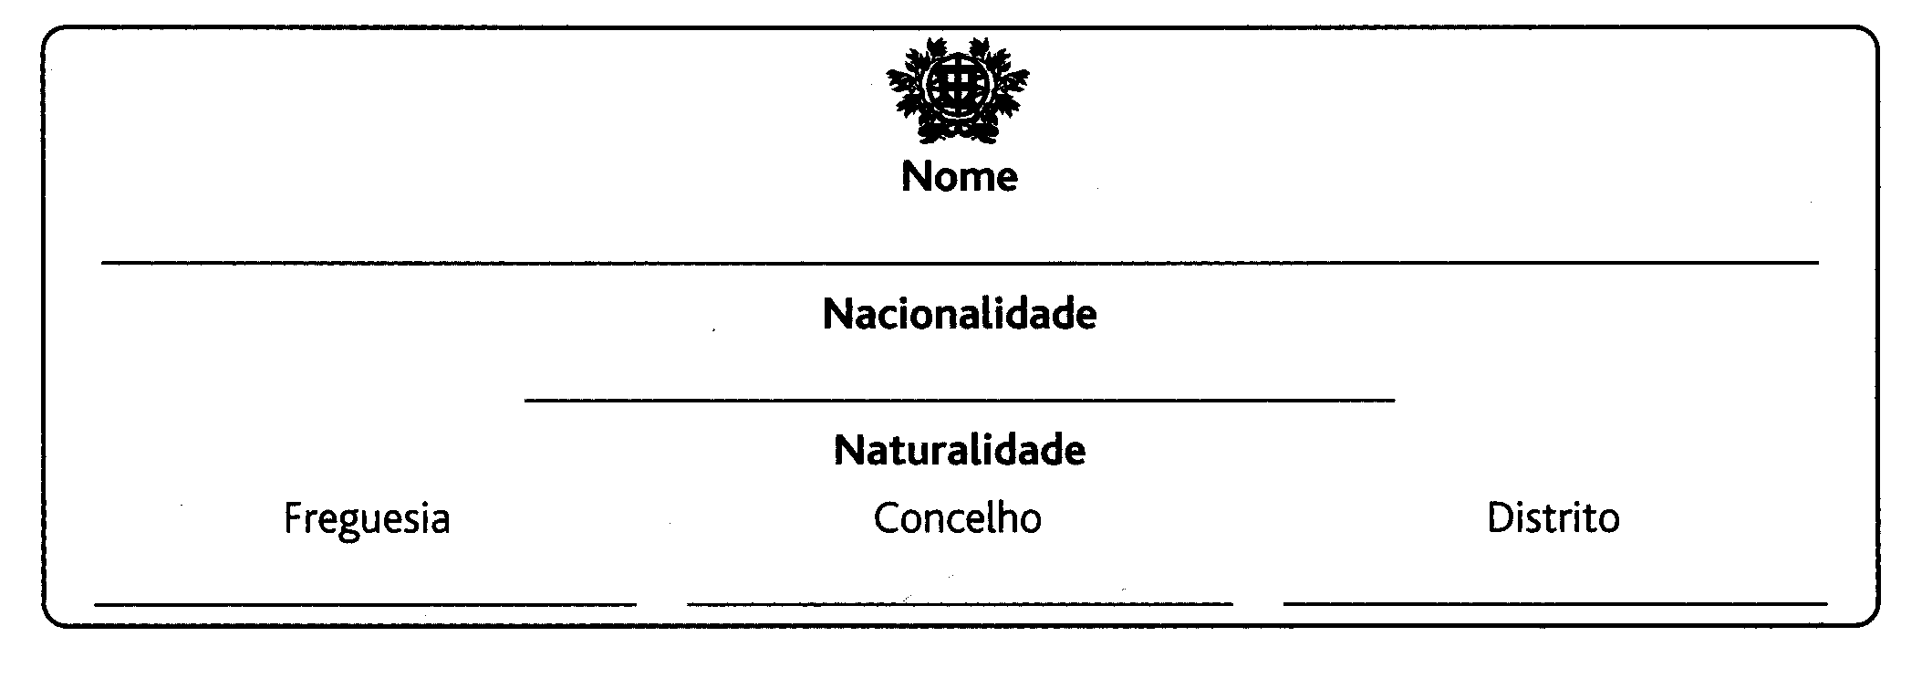
- Escolhe dois distritos ou duas ilhas que fiquem em redor daquele(a) em que vives e indica:

a) distrito/ilha - ____________________ capital - ____________________
b) distrito/ilha - ____________________ capital - ____________________
- Faz as ligações.

É natural de... |  | A sua naturalidade é...
Portugal. |  | .cabo-verdiana
Alemanha. |  | .brasileira
Brasil. |  | .angolana
Ucrânia. |  | .francesa
Cabo Verde. |  | .romena
Roménia. |  | .portuguesa
Angola. |  | .alemã
França. |  | .ucraniana
China. |  | .chinesa

- Desenha e legenda um vestígio do passado da localidade onde vives.

Conhecer o corpo
- Organiza as frases.

a digestão transforma minúsculas os alimentos que comemos em substâncias
________________________________________________________________________
________________________________________________________________________
a respiração a entrada e a saída de ar permite nos pulmões
________________________________________________________________________
________________________________________________________________________
o coração, as artérias são órgãos à função circulatória as veias e os vasos sanguíneos estão ligados que
________________________________________________________________________
________________________________________________________________________
- A que função pertencem os seguintes órgãos? Faz ligações.
a) |  |  |  | b) Escreve o nome dos órgãos representados na figura.
1. 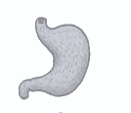 |  | . excretora |  | 1. _____________________
2. 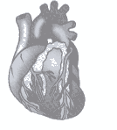 |  | . respiratória |  | 2. _____________________
3. 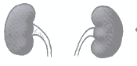 |  | . digestiva |  | 3. _____________________
4. 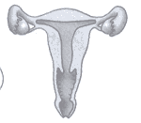 |  | . reprodutora |  | 4. _____________________
5. 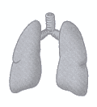 |  | . circulatória |  | 5. _____________________

- Escreve dois cuidados que deves ter para manteres o teu corpo saudável.
________________________________________________________________________
________________________________________________________________________
Animais e Plantas
- Escreve o nome das partes constituintes de uma planta.

- As plantas são seres ________________.
Podemos ver plantas que nascem sem serem semeadas, são plantas ____________, como as papoilas, urtigas, canas.
Também há plantas que são _______________, como as couves, os sobreiros, as alfaces.
- Pensa num animal que conheças. É o(a) ________________________.
Agora, assinala com X o que é verdadeiro.
É um(a): □mamífero. □ave. □batráquio. □peixe. □réptil.
Tem o corpo coberto de : □escamas □pêlos □penas □pele nua
Desloca-se no(a): □ar. □terra. □água.
Alimenta-se de: □plantas. □sementes. □animais. □restos de comida.
Nasce: □de um ovo. □do ventre da mãe.
- Completa.
Os animais carnívoros alimentam-se de ________________________________
Os animais herbívoros alimentam-se de ________________________________
Os animais omnívoros alimentam-se de ________________________________

